图 书 推 荐

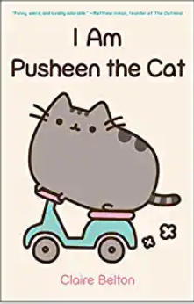
中文书名：《喵呜，来摸》
英文书名：I AM PUSHEEN THE CAT
作 者：Claire Belton
出 版 社：Gallery Books
代理公司：ANA/ Lauren Li
出版日期：2013年10月
页 数：192页
审读资料：电子稿
代理地区：中国大陆、台湾地区
类 型：成人漫画
中文简体字版曾授权，版权已回归
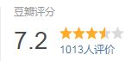

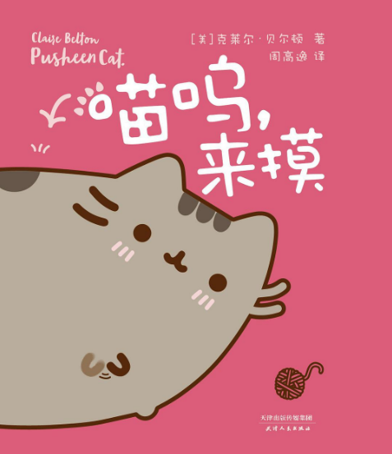
中简本出版记录
书 名：《喵呜，来摸》
作 者：[美]克莱尔.贝尔顿
出版社：天津人民出版社/果麦文化
译 者：周高逸
出版年：2016年7月
页 数：192页
定 价: 48元
装 帧：平装

内容简介：

一只幸福胖猫的生活物语。

猫界表情包胖吉猫来啦！

看过此书，如果你有猫，你会更爱它；如果你还没有……快去养一只啦

曾有人说过：“不是人类饲养猫，只是猫愿意陪伴在人类身旁而已。”所以不管你养没养猫，珍惜亲近你的每一只喵星人。

《喵呜，来摸》讲述了一只名叫“胖吉猫（pusheen）”的猫咪的日常生活。

胖吉猫 (Pusheen)是只胖嘟嘟的灰色虎斑猫，目前与本书作者的父母一起住在康涅狄格州。她在小时候这一家人从动物收容所领养，名字来自爱尔兰语，意思 是「小猫咪」。她的嗜好包括吃吃、睡睡、为自己理毛和保持可爱。她还有一位妹妹叫做云云(Stormy)，两只猫一起作怪。

本书画风可爱，从猫咪的角度讲述了他们各种喜好，无论是捣蛋还是撒娇，都卖萌一百分。人类才无法拒绝这种毛茸茸，软萌萌的生物呢！

作者简介：

克莱尔．贝尔顿(Claire Belton)，现居住于芝加哥郊区。她的嗜好是画各式各样的图、喝茶及旅行。她曾为Tokyopop、美国PlayStation官方杂志和游戏公司Amaranth Games绘制插图。

目录：

我是胖吉猫
喵咪那些事儿
怎么过日子
小雨
胖吉的一年
鸣谢

谢谢您的阅读！
请将反馈信息发至：李文浩（Lauren Li）
安德鲁·纳伯格联合国际有限公司北京代表处
北京市海淀区中关村大街甲59号中国人民大学文化大厦1705室
邮编：100872
电话：010-82449901
传真：010-82504200
Email： Lauren @nurnberg.com.cn
网址：http://www.nurnberg.com.cn
微博：http://weibo.com/nurnberg
豆瓣小站：http://site.douban.com/110577/

